**ΣΥΝΙΣΤΑΜΕΝΗ - ΑΝΑΛΥΣΗ ΔΥΝΑΜΗΣ - ΚΕΚΛΙΜΕΝΟ ΕΠΙΠΕΔΟ**

**Συνιστάμενη** δύο ή περισσότερων δυνάμεων που ενεργούν σε ένα σώμα ονομάζεται η δύναμη που επιφέρει τα ίδια αποτελέσματα αν αντικαταστήσει τις δυνάμεις που ασκούνται στο σώμα.

**Σύνθεση δυνάμεων** ονομάζουμε την διαδικασία εύρεσης της συνισταμένης των δυνάμεων που δρουν σε ένα σώμα.

**Σύνθεση δυνάμεων που έχουν την ίδια διεύθυνση**

1. **Σύνθεση δυο δυνάμεων F1 και F2 που έχουν ίδια κατεύθυνση (ίδια διεύθυνση και ίδια φορά)**  
   Όταν σε ένα σώμα δρουν δυο δυνάμεις F1 και F2 της ίδιας διεύθυνσης (παράλληλες) και της ίδιας φοράς, η συνισταμένη τους έχει την ίδια διεύθυνση και φορά μ’ αυτές και μέτρο ίσο με το άθροισμα των δυο δυνάμεων.

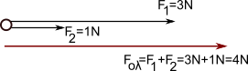

1. **Σύνθεση δυο δυνάμεων F1 και F2 που έχουν αντίθετες κατευθύνσεις (ίδια διεύθυνση και αντίθετες φορές)**  
   Όταν σε ένα σώμα δρουν δυο δυνάμεις F1 και F2 της ίδιας διεύθυνσης (παράλληλες) αλλά έχουν αντίθετες φορές, η συνισταμένη τους έχει την ίδια διεύθυνση μ’ αυτές, αλλά φορά τη φορά της δύναμης με το μεγαλύτερο μέτρο και μέτρο ίσο με την διαφορά των μέτρων των δύο δυνάμεων. Δηλαδή:

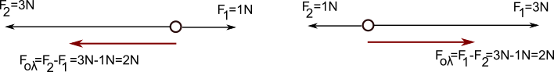 Fολ = F1 – F2   εάν ισχύει    F1 > F2  
 Fολ = F2 – F1    εάν ισχύει    F1 < F2

*Αν οι δυο δυνάμεις έχουν την ίδια διεύθυνση, αντίθετες φορές αλλά ίσα μέτρα, η συνισταμένη τους είναι η μηδενική δύναμη και οι δυο αυτές δυνάμεις λέγονται* ***αντίθετες.***

https://studenthelp.gr/wp-content/uploads/2018/10/img_fbg_K2_012.png

**Σύνθεση δυνάμεων με διαφορετικές διευθύνσεις**

Στην περίπτωση που οι δυνάμεις έχουν διαφορετικές διευθύνσεις η εύρεση της συνισταμένης πραγματοποιείται με τον **κανόνα του παραλληλογράμμου**. Για να υπολογίσουμε την συνισταμένη των δυο δυνάμεων F1 και F2 που ασκούνται σε ένα σώμα, που έχουν διαφορετικές διευθύνσεις, ακολουθούμε την παρακάτω διαδικασία:

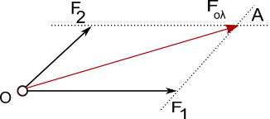

1. Από το τέλος της δύναμης F1 φέρνουμε παράλληλη ευθεία στην F2 και από το τέλος της δύναμης F2 φέρνουμε παράλληλη στην F1  
2. Οι δυο παράλληλες τέμνονται στο σημείο Α και σχηματίζουν παραλληλόγραμμο μαζί με τα διανύσματα των δυνάμεων.  
3. Η διαγώνιος του παραλληλογράμμου με αρχή το σημείο Ο και τέλος το σημείο Α, δίνει τη συνισταμένη των δυνάμεων.

Στα παρακάτω σχήματα παίρνουμε μια ιδέα για τη σύνθεση δυο δυνάμεων με διαφορετικές διευθύνσεις. Παρατηρούμε ότι όσο μεγαλώνει η γωνία των δυο δυνάμεων, από 0 μοίρες έως 180 μοίρες, τόσο μειώνεται το μέτρο της συνισταμένης.

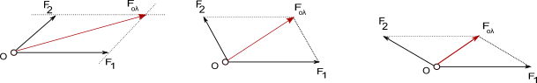

Αν οι διευθύνσεις των δυο δυνάμεων που θέλουμε να υπολογίσουμε την συνισταμένη τους είναι κάθετες μεταξύ τους, το **μέτρο της συνισταμένης** υπολογίζεται με το πυθαγόρειο θεώρημα. Δηλαδή:

F1 Fολ **Fολ2 = F12 + F22**

**ενώ η διεύθυνση από:**

**θ** F2 

**Ανάλυση δύναμης**

*Η* ***ανάλυση μιας δύναμης*** *είναι η διαδικασία που κάνουμε για να βρούμε δυο δυνάμεις, που αν αντικαταστήσουν την δύναμη προκαλούν το ίδιο αποτέλεσμα με την δύναμη που αντικαθιστούν.*

Η ανάλυση μιας δύναμης F γίνεται σε δυο δυνάμεις κάθετες μεταξύ τους και η διαδικασία που ακολουθούμε είναι η ακόλουθη:

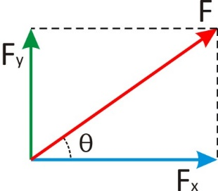

1. Σχεδιάζουμε την δύναμη καθώς και τους δυο κάθετους άξονες που θέλουμε να αναλύσουμε την δύναμη.  
2. Από το τέλος της δύναμης F φέρνουμε παράλληλες ευθείες στους δυο άξονες.  
3. Τα σημεία τομής των παράλληλων ευθειών με τους άξονες, ορίζουν τα άκρα των δυνάμεων που παριστάνουν τις συνιστώσες της δύναμης.  
4. Η συνιστώσα δύναμη που βρίσκεται προσκείμενη (δίπλα) στη γωνία θ γράφεται:  αφού: 

ενώ η συνιστώσα που βρίσκεται απέναντι από τη γωνία: 

αφού: 

**Ανάλυση δύναμης σε κεκλιμένο επίπεδο**

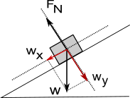Στην περίπτωση της κίνησης ενός σώματος σε κεκλιμένο επίπεδο, επιλέγουμε τους άξονες τέτοιους ώστε ο ένας να είναι κάθετος στο κεκλιμένο επίπεδο και ο άλλος παράλληλος σ’ αυτό. Αναλύουμε το βάρος του σώματος σε μια συνιστώσα wy στον κάθετο στο επίπεδο άξονα και μια συνιστώσα wx στον παράλληλο στο επίπεδο άξονα.

**Παρατηρήσεις**

Α. O άξονας χχ΄ βρίσκεται κατά μήκος του κεκλιμένου επιπέδου και ο yy΄κάθετος σε αυτόν ( η προέκταση της κάθετης αντίδρασης FN)

Β. H γωνία του κεκλιμένου επιπέδου είναι ίση με την γωνία που σχηματίζεται ανάμεσα στο βάρος w και τον άξονα yy΄

y

x

w

x

φ

w

y

w

φ

και για τις συνιστώσες του βάρους ισχύει:

 και 